Pediatric Occupational Therapist Mumbai | Thrive With Sharuja
Locale: hi
Route: /hi
URL: http://127.0.0.1:4327/hi
Discovery source: sitemap static route

SEO Metadata
Title: Pediatric Occupational Therapist Mumbai | Thrive With Sharuja
Description: कपड़े पहनने और पेंसल पकड़ने से लेकर खेल में शामिल होने और दोस्त बनाने तक — हम मुंबई के परिवारों के साथ धैर्य और गर्मजोशी से चलते हैं।
Keywords: Pediatric Occupational Therapist Mumbai,OT Kandivali,Brain Gym Mumbai,Aquatic Therapy Mumbai,Sensory Integration Mumbai,Autism Support Mumbai,ADHD Support Mumbai,pediatric occupational therapy Mumbai,occupational therapist Kandivali West,child development therapy Mumbai,Pediatric Occupational Therapist Mumbai,OT Kandivali,pediatric OT Kandivali,Dr. Sharuja Sarap occupational therapist
Canonical: https://drsharujasarap.vercel.app/hi
Open Graph Title: Pediatric Occupational Therapist Mumbai | Thrive With Sharuja
Open Graph Description: कपड़े पहनने और पेंसल पकड़ने से लेकर खेल में शामिल होने और दोस्त बनाने तक — हम मुंबई के परिवारों के साथ धैर्य और गर्मजोशी से चलते हैं।

Page Content With Media Placement

आपका बच्चा पूरी कोशिश कर रहा है। हम रोज़मर्रा की छोटी चीज़ों को आसान बनाने में मदद करते हैं।
कपड़े पहनने और पेंसल पकड़ने से लेकर खेल में शामिल होने और दोस्त बनाने तक — हम मुंबई के परिवारों के साथ धैर्य और गर्मजोशी से चलते हैं।
सीमाओं के बिना अपनापन।
Image: Alt: Dr. Sharuja guiding a child on sensory swing equipment in the Thrive With Sharuja therapy gym | Section: आपका बच्चा पूरी कोशिश कर रहा है। हम रोज़मर्रा की छोटी चीज़ों को आसान बनाने में मदद करते हैं। | Source: /images/hero/main.jpg
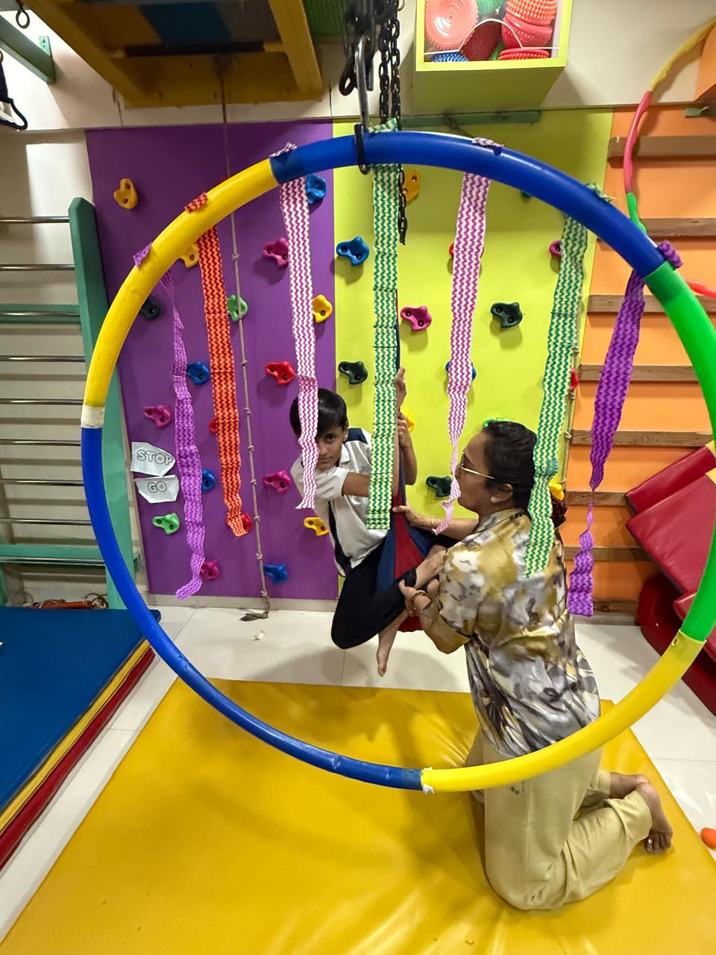
इसे पढ़ रहे माता-पिता के लिए…

आप अपने बच्चे को सबसे अच्छी तरह जानते हैं
शायद आप छोटी-छोटी बातें देख रहे हैं — सुबह जो बिखर जाती है, होमवर्क जो हमेशा लंबा लगता है, बच्चा जो तेज़ लगता है लेकिन पीछे रह जाता है। शायद शिक्षक ने कुछ कहा। शायद आप बस अंतर्दृष्टि से महसूस करते हैं।
संपर्क करने से पहले सभी जवाबों की ज़रूरत नहीं। पूर्ण निदान या स्पष्ट लेबल की ज़रूरत नहीं। अगर कुछ आपके बच्चे — या आपके — लिए जितना आसान होना चाहिए उससे कठिन लगता है, बातचीत शुरू करने के लिए यही काफी है।
हम पहले सुनने के लिए यहाँ हैं। आपके बच्चे को वहीँ मिलने के लिए जहाँ वे हैं। और आपके परिवार के साथ, एक छोटे कदम में, चलने के लिए।
Image: Alt: Dr. Sharuja Sarap — Pediatric Occupational Therapist in Kandivali, Mumbai | Section: आप अपने बच्चे को सबसे अच्छी तरह जानते हैं | Source: /images/doctor/portrait.jpg
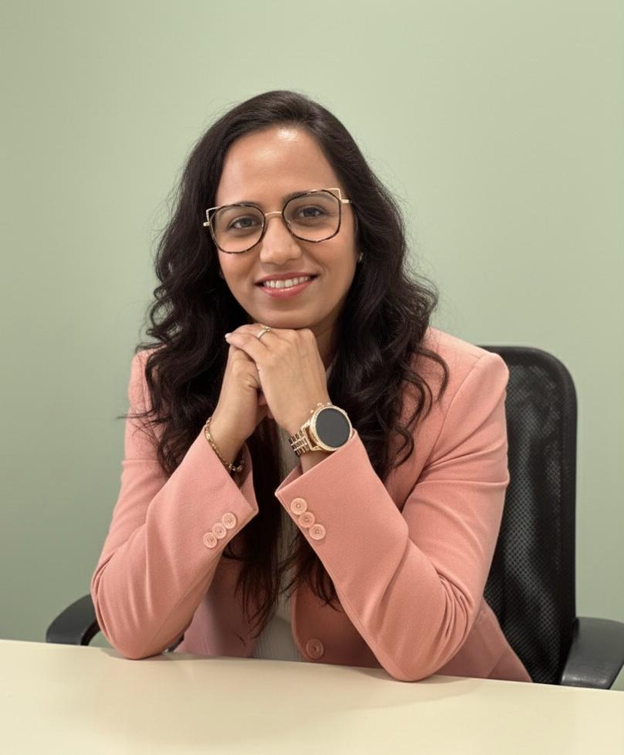
डॉ. शारुजा के बारे में

नमस्ते, मैं शारुजा हूँ।
18 से अधिक वर्षों से, मैं कांदिवली में चिंतित माता-पिता और जिज्ञासु बच्चों के साथ बैठी हूँ — संघर्षों के पीछे की कहानियाँ सुनती हूँ। मैं आपको जल्दबाज़ी नहीं कराती। सादी भाषा में समझाती हूँ। और थेरेपी आपके बच्चे के आसपास बनाती हूँ, चेकलिस्ट के नहीं।

विशेषज्ञता पारिस्थितिकी तंत्र
हर बच्चा अनोखा है। हम साक्ष्य-आधारित दृष्टिकोणों का संयोजन करते हैं ताकि भागीदारी, आत्मविश्वास, स्वतंत्रता और रोज़मर्रा की सफलता बढ़े।
Image: Alt: Therapist-guided sensory swing support in the Thrive With Sharuja gym | Section: विशेषज्ञता पारिस्थितिकी तंत्र | Source: /images/therapy/guided-swing-support.jpg


गति और मोटर विकास
रेंगने और चढ़ने से लेकर मेज़ पर बैठने और खेल के मैदान में शामिल होने तक — हम बच्चों को वह ताकत, समन्वय और शरीर की जागरूकता बनाने में मदद करते हैं जो रोज़मर्रा की ज़िंदगी चुपचाप अपेक्षा करती है।
Image: Alt: Child using colorful tactile stepping pads in a sensory therapy activity | Section: गति और मोटर विकास | Source: /images/therapy/sensory-pathway.jpg
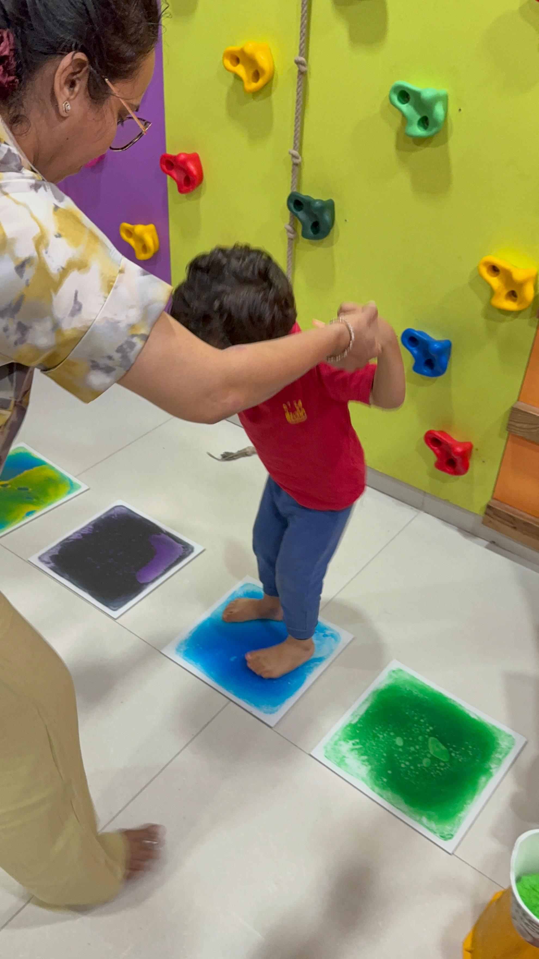

संवेदी प्रसंस्करण और नियमन
जब दुनिया बहुत तेज़, खुरदरी या बहुत अधिक लगे — हम आपके बच्चे की तंत्रिका तंत्र को शांति खोजने में मदद करते हैं।

खाना और मौखिक मोटर कौशल
चुनिंदा खाना, उबकाई, या खाने का समय लड़ाई — हम आपके बच्चे की गति पर, बिना ज़बरदस्ती, काम करते हैं।
Image: Alt: Therapist-guided handwriting and fine motor practice on a chalkboard | Section: खाना और मौखिक मोटर कौशल | Source: /images/therapy/handwriting-practice.jpg
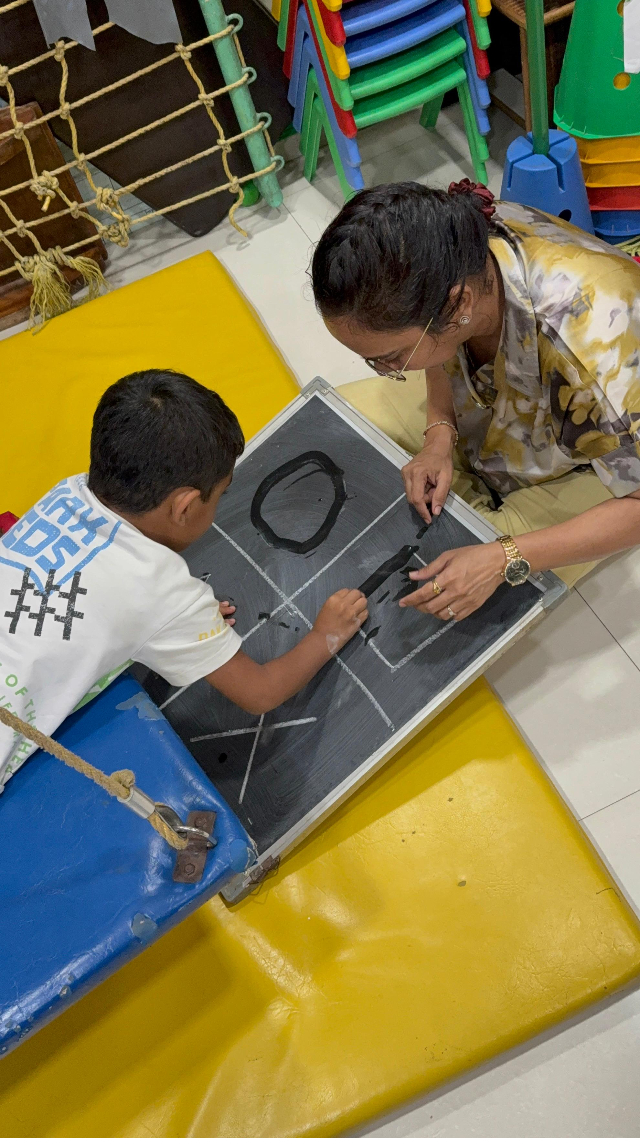

लिखावट और सीखने की तैयारी
जब लिखना दर्द करे या होमवर्क आँसुओं में खत्म हो — हम हाथ, आँख और ध्यान को एक साथ मज़बूत करते हैं।

जल चिकित्सा
पानी का सहारा गति, समन्वय और आत्मविश्वास बनाने में मदद करता है — खेल के साथ, दबाव के बिना।
Image: Alt: Child using sensory gym equipment with therapist support | Section: जल चिकित्सा | Source: /images/therapy-rooms/sensory-gym.jpg
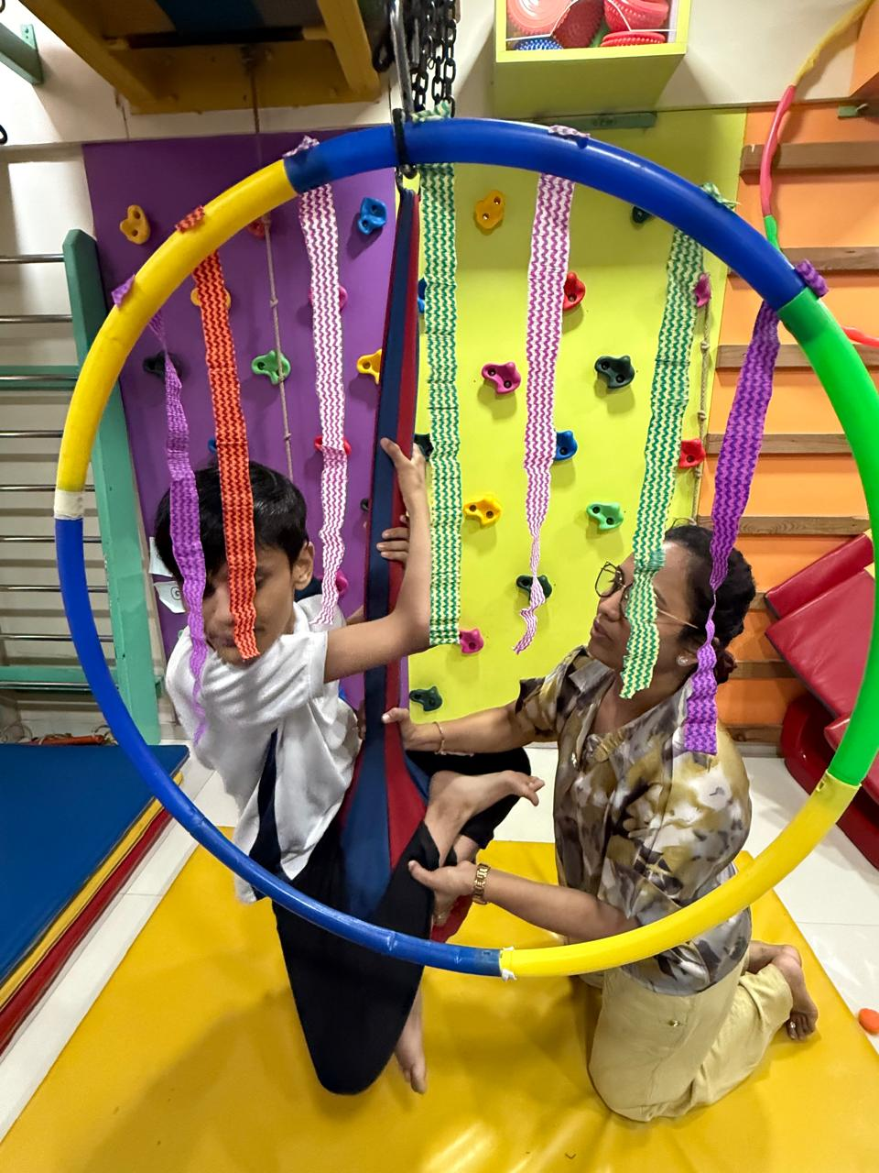

रिफ्लेक्स एकीकरण
जब शरीर की आधारभूत प्रतिक्रियाएँ विकास को रोकें — कोमल, संरचित अभ्यास से हम मज़बूत नींव बनाते हैं।

हर बच्चे की कहानी अलग है
चाहे ध्यान, संवेदी ज़रूरतें, मोटर कौशल, या विकास संबंधी चिंताएँ — हम आपको समझने में मदद करने के लिए यहाँ हैं कि सहायता कैसी दिख सकती है।

ऑटिज़म स्पेक्ट्रम डिसऑर्डर
आपके बच्चे की दुनिया को हम सम्मान देते हैं। हम उनके और आपके रोज़मर्रा की ज़िंदगी को आसान बनाने पर ध्यान देते हैं।

एडीएचडी
आपका बच्चा आलसी नहीं है। सही सहायता से वे फिर से सक्षम महसूस कर सकते हैं।

सेरेब्रल पाल्सी
हर छोटी प्रगति एक वास्तविक जीत है। हम उन्हें देखते हैं — और आप भी देखेंगे।

विकास में देरी
अपनी अंतर्दृष्टि पर भरोसा करें। लेबल के लिए इंतज़ार करने की ज़रूरत नहीं।

सेंसरी प्रोसेसिंग की कठिनाइयाँ
यह बुरा व्यवहार नहीं है। यह एक शरीर है जिसे समझ की ज़रूरत है।

सीखने की कठिनाइयाँ
तेज़ दिमाग वाले बच्चे भी जूझते हैं। इसका मतलब सफल नहीं हो सकते नहीं है।

परिवार जो हमें अपनी यात्रा पर भरोसा किया
ये शब्द अनुमति से साझा किए गए हैं। हर बच्चे का रास्ता अलग है — लेकिन आशा छोटे, वास्तविक पलों में दिखती है।
“डॉ. शारुजा पहले सत्र से ही हमारे बेटे को समझ गई। स्कूल में उसका आत्मविश्वास और सेंसरी अतिरिक्त भार संभालने की क्षमता बहुत बढ़ी।”Parent of Aarav, 6शांत स्कूल भागीदारी और बेहतर स्व-नियमन
“डॉ. शारुजा पहले सत्र से ही हमारे बेटे को समझ गई। स्कूल में उसका आत्मविश्वास और सेंसरी अतिरिक्त भार संभालने की क्षमता बहुत बढ़ी।”
Parent of Aarav, 6
शांत स्कूल भागीदारी और बेहतर स्व-नियमन
“लिखने का कार्यक्रम बदलाव लाया। मीरा अब आत्मविश्वास से लिखती है, और शिक्षकों ने उल्लेखनीय बदलाव देखा।”Parent of Meera, 8पढ़ने योग्य लिखावट और कक्षा की तैयारी
“लिखने का कार्यक्रम बदलाव लाया। मीरा अब आत्मविश्वास से लिखती है, और शिक्षकों ने उल्लेखनीय बदलाव देखा।”
Parent of Meera, 8
पढ़ने योग्य लिखावट और कक्षा की तैयारी
“जल चिकित्सा हमारे बच्चे की ज़िंदगी में खुशी वापस लाई। वह हर सत्र का इंतज़ार करता है और उसका संतुलन और मज़बूती बहुत बढ़ी।”Parent of Vihaan, 5बेहतर संतुलन और थेरेपी में खुशी भरी भागीदारी
“जल चिकित्सा हमारे बच्चे की ज़िंदगी में खुशी वापस लाई। वह हर सत्र का इंतज़ार करता है और उसका संतुलन और मज़बूती बहुत बढ़ी।”
Parent of Vihaan, 5
बेहतर संतुलन और थेरेपी में खुशी भरी भागीदारी
“पहले दिन से हम सुने, सहायता और आशा महसूस करते हैं। डॉ. शारुजा का कोमल तरीका हमारे परिवार के लिए सब कुछ बदल दिया।”Parent of Ananya, 7मज़बूत परिवार दिनचर्या और भावनात्मक जुड़ाव
“पहले दिन से हम सुने, सहायता और आशा महसूस करते हैं। डॉ. शारुजा का कोमल तरीका हमारे परिवार के लिए सब कुछ बदल दिया।”
Parent of Ananya, 7
मज़बूत परिवार दिनचर्या और भावनात्मक जुड़ाव
कहानियाँ माता-पिता की सहमति से साझा की गई हैं। हर बच्चे का परिणाम अलग होता है।

माता-पिता हमसे सबसे ज़्यादा पूछते सवाल
ईमानदार जवाब — और 100+ FAQs की पूरी लाइब्रेरी अगर और गहराई चाहिए।

बाल व्यवसाय चिकित्सा क्या है?

बच्चों को व्यवसाय चिकित्सा किसे चाहिए?

ऑटिज़म के बच्चों में OT कैसे मदद करती है?

ऑटिज़्म के बच्चों में भावों पर काबू न रहना OT से कम हो सकता है?

एडीएचडी के बच्चों में OT मदद कर सकती है?

एडीएचडी के लिए OT दवा से अलग कैसे है?

जब आप तैयार हों
परामर्श बुक करें या हमें संदेश भेजें। कोई दबाव नहीं — बस आपके बच्चे और आपकी चिंताओं पर एक गर्म बातचीत।

Headings
- आपका बच्चा पूरी कोशिश कर रहा है। हम रोज़मर्रा की छोटी चीज़ों को आसान बनाने में मदद करते हैं।
- आप अपने बच्चे को सबसे अच्छी तरह जानते हैं
- नमस्ते, मैं शारुजा हूँ।
- विशेषज्ञता पारिस्थितिकी तंत्र
- गति और मोटर विकास
- संवेदी प्रसंस्करण और नियमन
- खाना और मौखिक मोटर कौशल
- लिखावट और सीखने की तैयारी
- जल चिकित्सा
- रिफ्लेक्स एकीकरण
- हर बच्चे की कहानी अलग है
- ऑटिज़म स्पेक्ट्रम डिसऑर्डर
- एडीएचडी
- सेरेब्रल पाल्सी
- विकास में देरी
- सेंसरी प्रोसेसिंग की कठिनाइयाँ
- सीखने की कठिनाइयाँ
- परिवार जो हमें अपनी यात्रा पर भरोसा किया
- माता-पिता हमसे सबसे ज़्यादा पूछते सवाल
- बाल व्यवसाय चिकित्सा क्या है?
- बच्चों को व्यवसाय चिकित्सा किसे चाहिए?
- ऑटिज़म के बच्चों में OT कैसे मदद करती है?
- ऑटिज़्म के बच्चों में भावों पर काबू न रहना OT से कम हो सकता है?
- एडीएचडी के बच्चों में OT मदद कर सकती है?
- एडीएचडी के लिए OT दवा से अलग कैसे है?
- जब आप तैयार हों

Forms And CTA Labels
- परामर्श बुक करें -> /hi/appointment
- विशेषज्ञता और दृष्टिकोण देखें -> /hi/expertise
- Scroll to learn more -> #meet-doctor
- मेरी कहानी पढ़ें -> /hi/about
- और जानें -> /hi/expertise/looking-beyond-a-diagnosis
- और जानें -> /hi/expertise/sensory-integration
- और जानें -> /hi/expertise/oral-placement-therapy
- और जानें -> /hi/expertise/handwriting-without-tears
- और जानें -> /hi/expertise/aquatic-therapy
- और जानें -> /hi/expertise/mnri
- सभी विशेषज्ञता और दृष्टिकोण देखें -> /hi/expertise
- ऑटिज़म स्पेक्ट्रम डिसऑर्डरआपके बच्चे की दुनिया को हम सम्मान देते हैं। हम उनके और आपके रोज़मर्रा की ज़िंदगी को आसान बनाने पर ध्यान देते हैं।और जानें → -> /hi/conditions/autism-spectrum-disorder
- एडीएचडीआपका बच्चा आलसी नहीं है। सही सहायता से वे फिर से सक्षम महसूस कर सकते हैं।और जानें → -> /hi/conditions/adhd
- सेरेब्रल पाल्सीहर छोटी प्रगति एक वास्तविक जीत है। हम उन्हें देखते हैं — और आप भी देखेंगे।और जानें → -> /hi/conditions/cerebral-palsy
- विकास में देरीअपनी अंतर्दृष्टि पर भरोसा करें। लेबल के लिए इंतज़ार करने की ज़रूरत नहीं।और जानें → -> /hi/conditions/developmental-delay
- सेंसरी प्रोसेसिंग की कठिनाइयाँयह बुरा व्यवहार नहीं है। यह एक शरीर है जिसे समझ की ज़रूरत है।और जानें → -> /hi/conditions/sensory-processing-difficulties
- सीखने की कठिनाइयाँतेज़ दिमाग वाले बच्चे भी जूझते हैं। इसका मतलब सफल नहीं हो सकते नहीं है।और जानें → -> /hi/conditions/learning-difficulties
- सभी स्थितियाँ देखें -> /hi/conditions
- और कहानियाँ पढ़ें → -> /testimonials-milestones
- बाल व्यवसाय चिकित्सा क्या है?
- बच्चों को व्यवसाय चिकित्सा किसे चाहिए?
- ऑटिज़म के बच्चों में OT कैसे मदद करती है?
- ऑटिज़्म के बच्चों में भावों पर काबू न रहना OT से कम हो सकता है?
- एडीएचडी के बच्चों में OT मदद कर सकती है?
- एडीएचडी के लिए OT दवा से अलग कैसे है?
- सभी FAQs देखें → -> /faqs
- संपर्क करें -> /hi/contact

JSON-LD / Schema Summary
- Type: FAQPage

